Ежемесячный журнал – газета для всех
Мир детства
Выпуск № 3 (27)
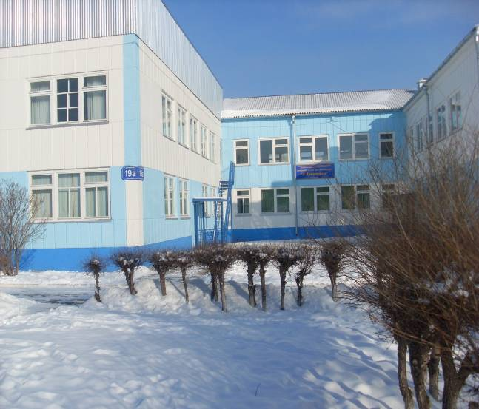
Ноябрь, 2011 г.

Содержание:

Лента новостей 2
Всероссийские педагогические чтения 2
Лауреат премии главы администрации Саяногорска 3
День народного единства 3
Спектакль «Азбука дорожного движения» 4
Межрегиональная научно-практическая конференция 6
Концерт «Милой маме» 7
4 ноября – День народного единства 8
День матери 9
Расписание интегрированных занятий в учреждении 10
Ответ на ребус «С нами не соскучишься» 10

Лента новостей
Всероссийские педагогические чтения
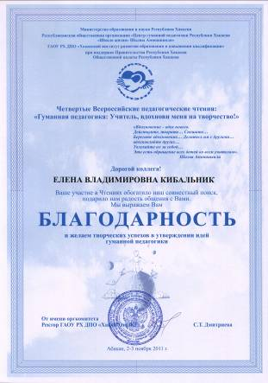
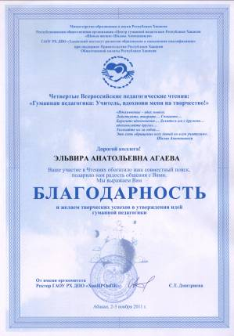
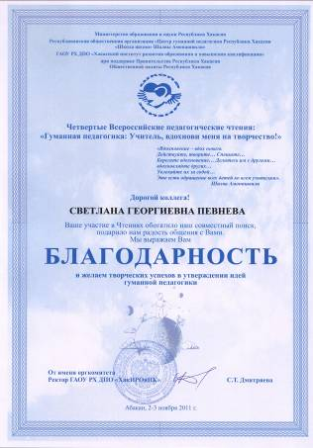
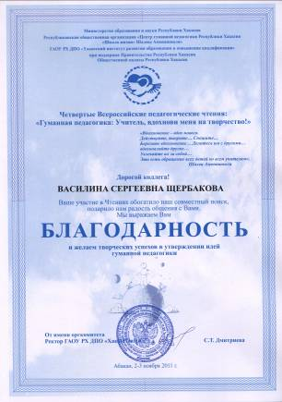
2 – 3 ноября 2011 года в городе Абакане проходили Четвёртые Всероссийские педагогические чтения «Гуманная педагогика: Учитель, вдохнови меня на творчество!». В педагогических чтениях приняли участие наши сотрудники: Певнева С.Г., Щербакова В.С., Агаева Э.А., Кибальник Е.В. За активное участие им были вручены благодарности от имени оргкомитета «ХакИРОиПК».
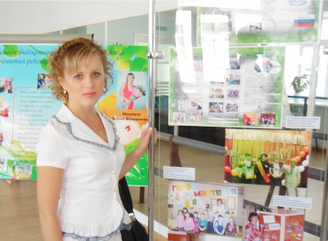
Лауреат премии главы администрации Саяногорска
В начале ноября были вручены удостоверения победителям и лауреатам в номинации «За профессиональные успехи в области образования». Щербакова Василина Сергеевна – педагог-психолог нашего детского сада стала лауреатом премии Главы муниципального образования города Саяногорска среди работающей молодёжи 2011 года.
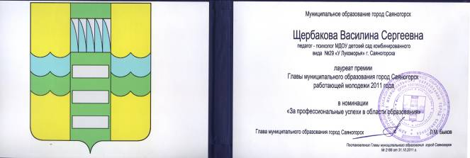

Постановление Главы муниципального образования № 2188 от 31.10 2011 года, с вручением удостоверения лауреата и денежной премии.
Поздравляем нашего лауреата и желаем ей не останавливаться на достигнутом!

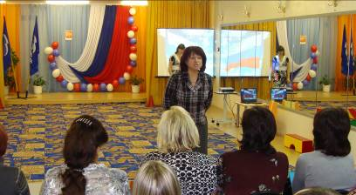
День народного единства
18 ноября 2011 года в нашем учреждении было проведено мероприятие посвящённое Дню народного единтства. Перед родителями выступила заведующая детским садом Соколова Галина Петровна.
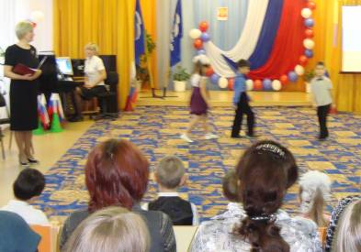
За тем с этим праздником родителей и всех присутствующих поздравили воспитанники нашего учреждения. Данное мероприятие было организовано нашими сотрудниками. Разработка сценария осуществлялась Певневой С.Г. – музыкальным руководителем детскогосада, хореография – Агаевой Э.А. – хореографом, музыкальные номера – Скурихиной Н.Ю. – музыкальным руководителем.
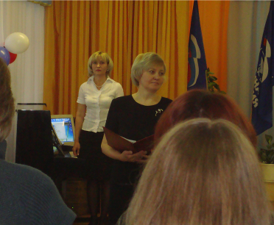
В данном мероприятии участвовали воспитанники старших и подготовительных групп. Они пели песни, танцевали и рассказывали стихи.
Ведущей концерта была Кобзарь Т.В. – воспитатель группы «Солнышко».
Художественное оформление осуществлялось под руководством Щербаковой В.С. – педагога – психолога.
Гости с неподдельным интересом смотрели концерт.
Дети с воодушевлением пели, танцевали, рассказывали стихи.
Даже в таком возрасте дети понимают важность таких мероприятий.
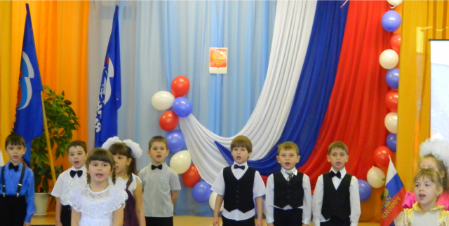
Огромное спасибо организаторам и участникам!
Спектакль «Азбука дорожного движения»
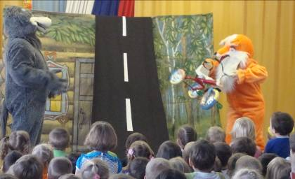
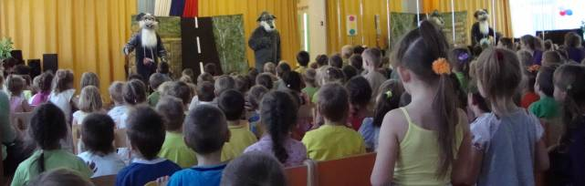
11 ноября 2011 года в нашем детском саду состялся спектакль «Азбука дорожного движения». Его показали артисты театра ростовых кукол города Красноярска.
Здесь были герои сказок, лесные жители.
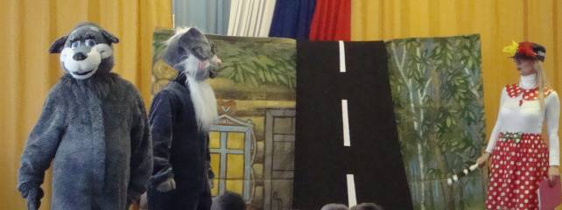
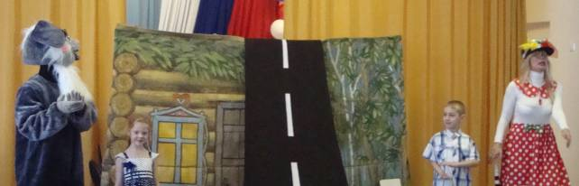
С помощью них ребята повторили правила дорожного движения, помогли лесным жителям усвоить правила дорожного движения.
Воспитанники детского сада очень внимательно смотрели спектакль, делились своими впечатлениями об увиденном.
Межрегтональная научно-практическая конференция
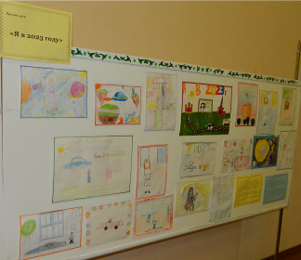
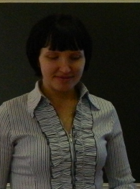
25 ноября 2011 года в городе Абакане состоялась научно-практическая коференция «Этнокультурное образование: проблемы, идеи, инновации». В ней принимали участие работники дошкольных учреждений республики. От нашего детского сада в работе коференции приняли участие Скурихина Н.Ю., Комарова Л.Н., Мельникова Т.Р., Кибальник Е.В.
Перед собравшимися выступили Салата Г.А. – министр образования и культуры републики Хакасия,
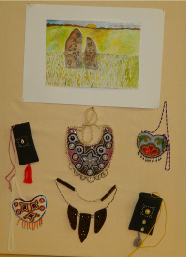
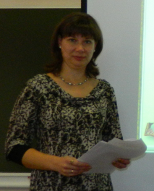
Для участников коференции была организована выставка поделок и рисунков. Был дан небольшой концет.
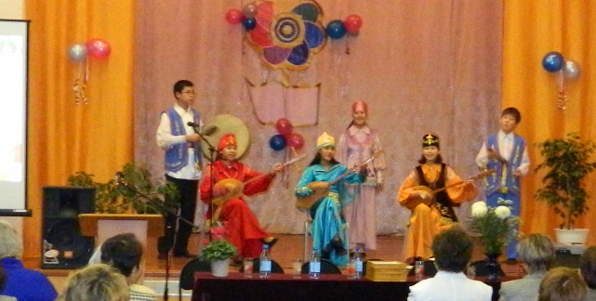
Конференция была организована на базе Хакасской национальной гимназии – интерната им. Н.Ф. Катанова.
На этой конференции выступили и наши коллеги: Мельникова Т.Р. и Кибальник Е.Н.
Концерт «Милой маме»
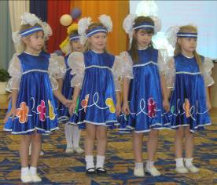
30 ноября 2011 года в детском саду проходил концерт посвящённый Дню Матери. Он был организован силами и при участии сотрудников и воспитанников детского сада. 16 номеров было отрепетировано с воспитанниками детского сада.
Сценарий праздника подготовила Скурихина Н.Ю. Танцевальные номера были поставлены Агаевой Э.А. Вокальные номера были поставлены под руководством Певневой С.Г. и Скурихиной Н.Ю.
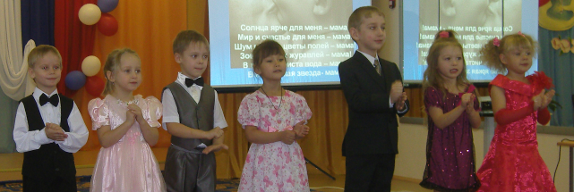
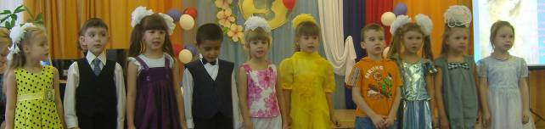
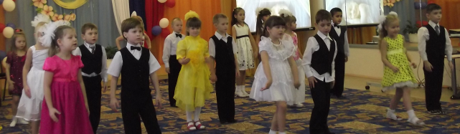
На концерте выступали воспитанники 2 младшей группы, групп среднего, старшего и подготовительного возраста. Они пели и танцевали, рассказывали стихи и признавались в любви к своим мамам. Зрители награждали артистов бурными аплодисментами, потому что нет ничего лучше чем видеть выступления своего ребёнка.
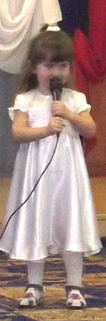
Перед концертом была организована выставка рисунков детей нарисовавших своих мам и поделок из солёного теста (группы «Мишутка» и «Теремок»). Руководитель кружка и оформитель выставки Ильящук Т.В.
Вела концерт Щербакова В.С., которая как и артисты с удовольствием читала поздравления мамам, объявляла номера и даже загадывала загадки. Которые родители тут же отгадывали. Мамы были счастливы и горды своими детьми. Им очень понравился концерт и его организация.
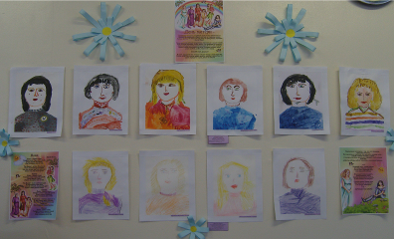
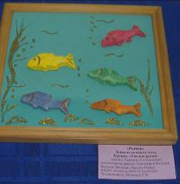
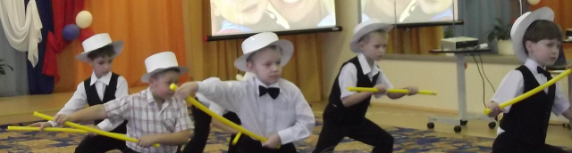
Оформлением зала для концерта занималась Щербакова В.С.
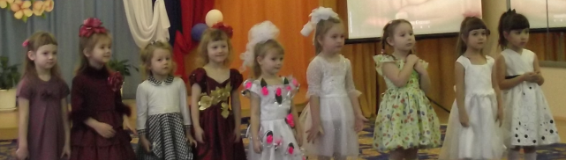

4 ноября - День народного единства
В России с 4 ноября 2005 года празднуется День народного единства. В этот день в 1612 году бойцы народного ополчения под предводительством Кузьмы Минина и Дмитрия Пожарского штурмом взяли Китай-город, гарнизон Речи Посполитой отступил в Кремль. Князь Пожарский вступил в Китай-город с Казанскою иконой Божьей Матери и поклялся построить храм в память этой победы. 26 октября (5 ноября по новому стилю) командование гарнизона интервентов подписало капитуляцию, выпустив тогда же из Кремля московских бояр и других знатных лиц, ещё на следующий день гарнизон сдался. В конце февраля 1613 года Земский собор избрал новым царём Михаила Романова, первого русского царя из династии Романовых.
В 1649 году указом царя Алексея Михайловича день был объявлен государственным праздником, который праздновался в течении столетий до 1917 года.

16 декабря 2004 Госдума РФ приняла одновременно в трех чтениях поправки в федеральный закон "О днях воинской славы" (Победных днях России)". Одной из правок было введение нового праздника День народного единства и фактическое перенесение государственного выходного дня с 7 ноября (День согласия и примирения) на 4 ноября. Основной причиной переноса, по мнению многих наблюдателей, стало желание полностью снять ассоциации с годовщиной Октябрьской социалистической революции (7 ноября 1917 года).
История России богата примерами, когда именно единение всего многонационального народа нашей Родины, во имя блага и процветания страны, открывало путь к укреплению независимости государства и способствовало развитию цивилизованного общества, сохранению культурно-исторического наследия.
В разных городах России в этот день политические партии и общественные движения проводят мероприятия, посвященные торжественной дате.
День матери

Образ чей, великий и бездонный,
Прославляли гении в веках?
Это ты - прекрасная мадонна,
Это мать с младенцем на руках
Нет, наверное, ни одной страны, где бы не отмечался День матери. В России День матери стали отмечать сравнительно недавно. Установленный Указом Президента Российской Федерации Б. Н. Ельцина № 120 «О Дне матери» от 30 января 1998 года, он празднуется в последнее воскресенье ноября, воздавая должное материнскому труду и их бескорыстной жертве ради блага своих детей.
С инициативой учреждения Дня матери выступил Комитет Государственной Думы по делам женщин, семьи и молодежи. Текст Указа очень короток:
«В целях повышения социальной значимости материнства постановляю:
1. Установить праздник — День матери и отмечать его в последнее воскресенье ноября.
2. Настоящий Указ вступает в силу со дня его официального опубликования», но благодаря ему российские матери получили свой официальный праздник.
Невозможно поспорить с тем, что этот праздник — праздник вечности. Из поколения в поколение для каждого человека мама — самый главный человек в жизни. Становясь матерью, женщина открывает в себе лучшие качества: доброту, любовь, заботу, терпение и самопожертвование.
Новый праздник — День матери — постепенно входит в российские дома. И это замечательно: сколько бы хороших, добрых слов мы не говорили нашим мамам, сколько бы поводов для этого ни придумали, лишними они не будут.
Среди многочисленных праздников, отмечаемых в нашей стране, День матери занимает особое место. Это праздник, к которому никто не может остаться равнодушным. В этот день хочется сказать слова благодарности всем Матерям, которые дарят детям любовь, добро, нежность и ласку.
Спасибо вам, родные! И пусть каждой из вас почаще говорят теплые слова ваши любимые дети! Пусть на их лицах светится улыбка и радостные искорки сверкают в глазах, когда вы вместе!
Расписание открытых интегрированных занятий в учреждении
Группа | тема занятия | дата | время
2 младшая группа Ивушка | «В гости к Настасьюшке» конструирование + рисование | 23.11.2011г. | 9.00
2 младшая группа Чебурашка | «Путешествие колобка» | 22.11.2011г. | 15.30
2 младшая группа Теремок | «Страна Фруктляндия»  ознакомление с окружающим + лепка | 21.11.2011г. | 9.00
Средняя группа «Сказка» | «Поможем ёжику»  ознакомление с окружающим + лепка | 25.11. 2011г. | 9.15
Средняя группа «Колобок» | «Петушок» ознакомление с природой + чтение художественной литературы + рисование | 24.11.2011г. | 9.00
Средняя группа «Почемучки» | «Тучи по небу бежали»  аппликация + рисование | 16.11.2011г. | 9.15
Старшая группа «Мишутки» | «Жар птица»  коммуникация + художественное творчество + познание | 23.11.2011г | 9.30
Старшая группа «Умка» | «Непослушный медвежонок»  Коммуникация + познание (конструирование + ФЭМП) | 10.11.2011г | 9.00
Подготовительная группа «Гномики» | Викторина «Чудо- дерево» Коммуникация + чтение художественной литературы + рисование | 15.11.2011г | 9.00
Подготовительная группа «Солнышко» | Тематический праздник «Наша Родина» | 18.11.2011г. | 10.00
Подготовительная группа «Золотой ключик» | «Путешествие на скотный двор»  Коммуникация + познание (конструирование) | 29.11.2011 | 9.00

Ответ на ребус «С нами не соскучишься» № 2 (26):
Пословица: Язык до Киева доведёт

СПАСИБО, ЧТО ЧИТАЛИ НАШ ЖУРНАЛ – ГАЗЕТУ. ДО ВСТРЕЧИ!
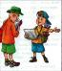
Учредитель: МДОУ № 29 “У Лукоморья”
Редактор: Шиманская Н.В.
Адрес: г. Саяногорск, Центральный м-он, д. 19 «а»,
тел.: (39042) 7 – 23 – 30
Тираж: по требованию.

